Федеральная служба по надзору в сфере защиты прав
потребителей и благополучия человека
ФГУН «ЦЕНТРАЛЬНЫЙ НИИ ЭПИДЕМИОЛОГИИ»
Научно-производственное объединение «ВЕЛТ»

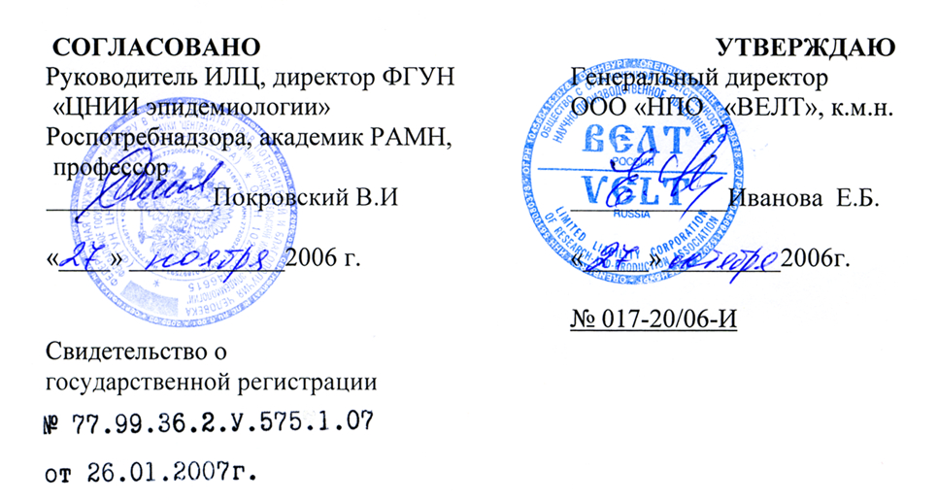

ИНСТРУКЦИЯ
по применению дезинфицирующего средства-кожного антисептика
«ВЕЛТАЛЕКС-2-М» (НПО «ВЕЛТ», Россия)

МОСКВА, 2006

ИНСТРУКЦИЯ № 017-20/06-И
по применению дезинфицирующего средства-кожного антисептика
«ВЕЛТАЛЕКС-2 - М»

Инструкция разработана: ИЛЦ ФГУН «Центральный научно-исследовательский институт эпидемиологии» Федеральной службы по надзору в сфере защиты прав потребителей и благополучия человека (ФГУН ЦНИИЭ Роспотребнадзора), Научно-производственным объединением "ВЕЛТ" (НПО «ВЕЛТ»), Федеральным государственным учреждением здравоохранения «Федеральный центр гигиены и эпидемиологии» Федеральной службы по надзору в сфере защиты прав потребителей и благополучия человека (ФГУЗ ФЦ Гигиены и эпидемиологии Роспотребнадзора); ФГУ РНИИ травматологии и ортопедии им. Р.Р. Вредена Росздрава (ИЛЦ ФГУ РНИИТО им. Р.Р. Вредена Росздрава), ГУ НИИ вирусологии им.Д.И.Ивановского РАМН .

Авторы: Семина Н.А., Чекалина К.И., Минаева Н.З., Акулова Н.К. (ФГУН ЦНИИЭ Роспотребнадзора); Иванова Е.Б., Романова Т.В. (НПО «ВЕЛТ»); Опочинский Э.Ф., Шеенков Н.В. (ФГУЗ ФЦ Гигиены и эпидемиологии ФС Роспотребнадзора); Афиногенов Г.Е., Афиногенова А.Г. (ИЛЦ ФГУ РНИИТО им. Р.Р. Вредена Росздрава); Носик Н.Н., Носик Д.Н. (ГУ НИИ вирусологии им.Д.И.Ивановского РАМН) .
Инструкция предназначена для персонала лечебно-профилактических учреждений (в том числе акушерско-гинекологического профиля, стоматологических, хирургических, кожно-венерологических, педиатрических учреждений, фельдшерско-акушерских пунктов, станций скорой медицинской помощи и т.д.), соответствующих подразделений МЧС, а также детских, пенитенциарных учреждений, объектов социального обеспечения, коммунально-бытовых, предприятий общественного питания и пищевой промышленности, работников дезинфекционных станций и других учреждений, имеющих право заниматься дезинфекционной деятельностью, органов по надзору в сфере защиты прав потребителей и благополучия человека.

1. Общие сведения

  - Средство ВЕЛТАЛЕКС-2-М представляет собой прозрачный бесцветный раствор, готовый к применению. В качестве действующего вещества содержит клатрат четвертичного аммониевого соединения с карбамидом (0,1%±0,01) и изопропиловый спирт (70%± 3,0), кроме того, в состав средства входят функциональные и технологические компоненты, в том числе смягчающий компонент для кожи рук.
  - Срок годности средства составляет 5 лет. Хранить средство следует в закрытой упаковке производителя в крытых сухих вентилируемых складских помещениях в местах, защищенных от влаги и солнечных лучей, вдали от нагревательных приборов и открытого огня при температуре от -10 до +40⁰ С.
1.3. Средство ВЕЛТАЛЕКС-2-М транспортируют всеми видами транспорта, обеспечивающими защиту от прямых солнечных лучей и атмосферных осадков в соответствии с правилами перевозки грузов, действующими на этих видах транспорта.
1.4. Выпускается в полиэтиленовых бутылках вместимостью 0,1; 0,25; 0,4; 0,5 и 1 дм³ или другой приемлемой для потребителя таре по действующей нормативной документации.
1.5. Средство ВЕЛТАЛЕКС-2-М обладает антимикробной активностью в отношении грамположительных и грамотрицательных бактерий (включая возбудителей туберкулеза, внутрибольничных инфекций), дерматофитов, дрожжеподобных грибов рода Кандида, вирусов (в том числе возбудителей гриппа, включая грипп птиц, и др. острых респираторных вирусных инфекций, парентеральных вирусных гепатитов, ВИЧ-инфекции, герпеса, ротавирусных гастроэнтеритов, энтеровирусных инфекций, гепатита А, полиомиелита); особо опасных инфекций (чума, холера, сибирская язва).
Средство обладает пролонгированным антимикробным действием не менее 3 часов.
1.6. По параметрам острой токсичности по ГОСТ 12.1.007-76 средство ВЕЛТАЛЕКС-2-М относится к 4 классу малоопасных соединений при введении в желудок и нанесении на кожу. Средство не обладает местно-раздражающим, кожно-резорбтивным и сенсибилизирующим действием. По степени летучести средство малоопасно.
1.7. Средство предназначено для :
- обработки рук хирургов, операционных медицинских сестер, акушерок и других лиц, участвующих в проведении операций, приеме родов и др.;
- гигиенической обработки рук медицинского персонала в лечебно-профилактических учреждениях; скорой медицинской помощи, работников лабораторий (в том числе бактериологических, вирусологических, микологических, иммунологических, клинических и других);
- гигиенической обработки рук работников детских дошкольных и школьных учреждений; учреждений соцобеспечения; работников парфюмерно-косметических предприятий, предприятий общественного питания и пищевой промышленности (мясная, молочная, птицеперерабатывающая и др.); объектов коммунальных служб (в т.ч. в парикмахерских и косметических салонах, салонах красоты); населением в быту;
- дезинфекции ступней ног и внутренней поверхности обуви населением в быту с целью профилактики грибковых заболеваний;
- для обработки кожных покровов представителей силовых ведомств системы РСЧС, в т.ч. спасателей МЧС, личного состава войск и формирований ГО, а также, персонала госпиталей, включая лаборатории, населением в очагах чумы, холеры, сибирской язвы, гриппа птиц.

2. Применение средства «ВЕЛТАЛЕКС-2-М»

2.1. Обработка рук хирургов и других лиц, участвующих в проведении операций, приеме родов и пр.: перед применением средства руки тщательно моют теплой проточной водой и туалетным мылом в течение 2 минут, высушивают стерильной марлевой салфеткой. Затем на сухие руки наносят средство порциями двукратно по 5 мл и втирают его в кожу рук, поддерживая их во влажном состоянии в течение 5 минут. Стерильные перчатки надевают после полного высыхания средства.
2.2. Гигиеническая обработка рук: 3 мл средства наносят на кисти рук и втирают в кожу до высыхания, но не менее 30 секунд.
2.3. Обработка рук и кожных покровов в очагах чумы, холеры, сибирской язвы, гриппа птиц:
При подозрении на загрязненность кожи, в частности рук холерным вибрионом, вирусом птичьего гриппа обработку антисептиком проводят однократно: 5мл средства наносят на кисти рук и кожу предплечий, втирают не менее 30сек. с последующим подсушиванием в течение 5мин.
При подозрении на загрязненность кожных покровов возбудителем чумы обработку проводят двукратно: дважды по 5мл средства наносят на кисти рук и кожу предплечий, втирают каждый раз не менее 30сек. с последующим подсушиванием после обработки в течение 5мин.
При подозрении на загрязненность кожных покровов возбудителем сибирской язвы обработку проводят трехкратно: трижды по 5мл средства наносят на кисти рук и кожу предплечий, втирают каждый раз не менее 30сек. с последующим подсушиванием после обработки в течение 5минут
2.4. Обеззараживание ступней ног: обильно смочить ватный тампон (не менее 3 мл на каждый тампон) и тщательно обработать каждую ступню ног разными ватными тампонами, смоченными средством; время обработки каждой ступни - не менее 30 сек.
2.5. Обработка внутренней поверхности обуви с целью профилактики грибковых заболеваний: одну пару обуви из кожи натуральной и искусственной, из пластика и резин однократно обработать способом протирания 2 ватными тампонами, обильно смоченными средством (не менее 3 мл на каждый тампон), при времени выдержки после дезинфекции 15 минут.

3. Меры предосторожности

3.1. Использовать средство «ВЕЛТАЛЕКС-2-М» в соответствии с назначением. Не обрабатывать средством раны и слизистые оболочки. Не принимать внутрь!
3.2. Избегать попадания средства в глаза.
3.3. Не допускать контакта средства с открытым пламенем и нагревательными приборами, прямыми солнечными лучами. Не курить!
3.4. Хранить в плотно закрытой упаковке изготовителя при температуре от -10 до +40⁰С, в местах недоступных детям, отдельно от лекарственных средств.
3.5. Не использовать по истечении срока годности.
3.6. Не сливать в неразбавленном виде в канализацию.

4. Меры первой помощи при отравлении

4.1. При попадании средства «ВЕЛТАЛЕКС-2-М» в глаза немедленно промыть их под струёй воды и закапать 30% раствор сульфацила натрия (альбуцида), в случае необходимости обратиться к врачу.
4.2. При случайном попадании средства в желудок рвоту не вызывать. Дать выпить пострадавшему несколько стаканов воды с 10-20 измельченными таблетками активированного угля. При необходимости обратиться к врачу.

